Legislatívna norma o stave financovania odkázaných občanov u neverejných poskytovateľov zo strany samosprávy v roku 2018

Predmetný materiál stanovuje a vysvetľuje súčasné nastavenie financovania starostlivosti osôb spadajúcich do dlhodobej starostlivosti. Vzhľadom na cieľ projektu modelovať náklady dlhodobej starostlivosti je daný materiál základný údajový pohľad na vplyv starnutia populácie na dlhodobú starostlivosť.

Východisková situácia a genéza situácie
Zákon č. 448/2008 Z. z. o sociálnych službách, prijatý v roku 2008 s účinnosťou od januára 2009, radikálne zmenil financovanie sociálnych služieb v SR. Nielen tým, že reálne znížil príspevok na odkázaného seniora z verejných zdrojov z vtedajších 13 000 Sk (čo bolo v prepočte cca 418 eur mesačne) na 320 eur v službách zariadení opatrovateľskej služby (ZOS) a zariadení pre seniorov (ZPS) – teda v službách v kompetencii obcí a na maximálne cca 310 eur v špecializovaných zariadeniach (ŠZ) a v domovoch sociálnych služieb (DSS) – teda v službách v kompetencii krajov.

Radikálna zmena financovania nastala najmä tým, že rozdielnym spôsobom financovania rozdelil poskytovateľov sociálnych služieb na verejných a neverejných, a tým aj klientov – dnes prijímateľov sociálnych služieb, na verejných (umiestnených v zariadeniach obce či kraja), ktorí tak reálne z verejných zdrojov dostávajú na zabezpečenie sociálnej služby dve tretiny a zo svojich hradia tretinu a na „neverejných“ prijímateľov, ktorí, naopak, hradia dve tretiny nákladov na službu z vlastných peňazí či peňazí svojich príbuzných a len jednu tretinu dostávajú z verejných zdrojov, čo bolo výsledkom uvedenia právnej normy do praxe.

Do roku 2018 bez garancie, že aj túto tretinu dostanú včas – teda skôr, než zomrú. Podľa pravidelných správ koordinátorov Asociácie poskytovateľov sociálnych služieb v SR ešte v roku 2017 – teda pred prijatím novely Zákona č. 448/2008 Z. z. o sociálnych službách s platnosťou od 1. 1. 2019, každý tretí prijímateľ služieb u neverejného poskytovateľa zomrel skôr, než sa dožil čo len centu z verejných – samosprávnych zdrojov.

Kraje totiž na služby DSS a ŠZ, na ktoré mali vyplácať nielen zákonom stanovenú výšku príspevku v odkázanosti podľa stupňov odkázanosti, ale aj finančný príspevok na prevádzku.
Finančný príspevok na prevádzku (FPP) neplatili najskôr takmer nič, potom nezazmluvnili neverejnému poskytovateľovi celú kapacitu, ale len štvrtinu alebo tretinu a neskôr zazmluvnili väčšinu, ale klient čakal na príspevok aj 5 – 6, v BSK aj 10 mesiacov (čoho sa mnohí nedožili), pričom príspevok nebol krajom rodine spätne vrátený – ako je to napríklad v Českej republike.

Preto počas vlády Ivety Radičovej novelou Zákona č. 448/2008 Z. z. o sociálnych službách s platnosťou od 1. 3. 2012 prevzalo túto povinnosť na seba MPSVR SR. Obec požiadala o dotáciu ministerstvo a potom ju posunula neverejnému poskytovateľovi, čo bolo neskôr zmenené a neverejný poskytovateľ podával žiadosť už priamo na MPSVR SR.
Pri týchto službách bol vyplácaný paušálny príspevok na kapacitu vo výške 320 eur, a to bez rozdielu stupňa odkázanosti občana a hoci už vtedy mala k tomuto príspevku z ministerstva obec doplácať poskytovateľovi FPP, robilo to minimum obcí a tiež nie na všetkých odkázaných občanov u neverejných poskytovateľov. Vzhľadom na to, že 320 eur bolo viac než nič, začali neverejní poskytovatelia húfne meniť svoje registrácie a väčšinu svojej kapacity si začali z tých druhov služieb, ktoré boli v kompetencii kraja, meniť na služby v kompetencii obcí, lebo MPSVR bolo istejším platcom ako kraje.

Súčasný aktuálny legislatívny stav a aktivity APSS v SR na vymoženie uplatňovania zákonných povinností voči odkázaným u neverejných poskytovateľov zo strany obcí

Na nátlak odbornej praxe sa tiež poslednou novelou Zákona č. 448/2008, ktorá nadobudla účinnosť 1. 1. 2018, zdôraznila povinnosť obcí doplácať FPP na služby v ich kompetenciách. Konkrétne o povinnosti obcí hovoria tieto paragrafy platného Zákona č. 448/2008 Z. z.:
- § 6 (1) Fyzická osoba má za podmienok ustanovených týmto zákonom právo výberu sociálnej služby a formy jej poskytovania a právo výberu poskytovateľa sociálnej služby.
- § 8 (2) Obec v rozsahu svojej pôsobnosti fyzickej osobe, ktorá žiada o zabezpečenie poskytovania sociálnej služby a na základe výberu poskytovateľa sociálnej služby touto fyzickou osobou
b) zabezpečí poskytovanie sociálnej služby u poskytovateľa sociálnej služby zapísaného do registra...
- § 8 (8) Obec alebo vyšší územný celok zabezpečí poskytovanie sociálnej služby podľa tohto zákona tak, že preukázateľným spôsobom požiada budúceho poskytovateľa sociálnej služby o poskytovanie tejto sociálnej služby...
- § 75 (1) obec je povinná poskytovať finančný príspevok na prevádzku poskytovanej sociálnej služby, neverejnému poskytovateľovi sociálnej služby, ktorý neposkytuje sociálnu službu s cieľom dosiahnuť zisk, ak o poskytovanie sociálnej služby neverejného poskytovateľa sociálnej služby okrem neverejného poskytovateľa sociálnej služby krízovej intervencie, požiadala obec a poskytuje:
a) sociálnu službu v zariadení, ktorým je:
1. nízkoprahové denné centrum
2. zariadenie pre seniorov
3. zariadenie opatrovateľskej služby
4. denný stacionár
Na základe vyššie uvedených argumentov Asociácie poskytovateľov sociálnych služieb v SR (APSS v SR) pripravila online dotazník, kde dopytovali jednotlivých neverejných poskytovateľov ohľadom financovania a spolupráce so samosprávou a vyššími územnými celkami.
Veľkosť vzorky:
109 neverejných poskytovateľov, ktorí poskytujú 19 druhov služieb v 215 zariadeniach pre minimálne 7 438 klientov.
Čas zberu: 2018

Druhy sociálnych služieb poskytované neverejnými poskytovateľmi:
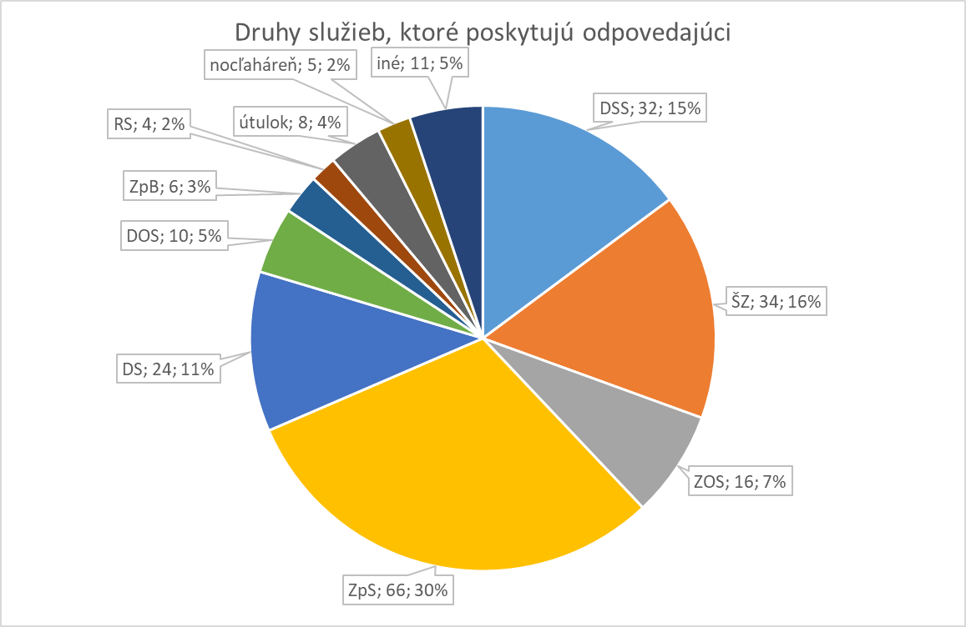
Z grafického znázornenia odpovedí na otázku, aké druhy služieb poskytujú odpovedajúci neverejní poskytovatelia sociálnych služieb, vyplýva, že najponúkanejší druh služby predstavuje zariadenie pre seniorov v počte 66, teda 30 % (ZpS), nasleduje 32 poskytovateľov špecializovaného zariadenia (ŠZ, 16 %) a 32 domovov sociálnych služieb (DSS, 15 %). Ponuku sociálnych služieb uzatvárajú napríklad zariadenia podporovaného bývania (ZPB) s 3 percentami, rehabilitačné strediská (RS), nocľahárne s 2 %.

Rozloženie neverejných poskytovateľov sociálnych služieb v rámci Slovenska:
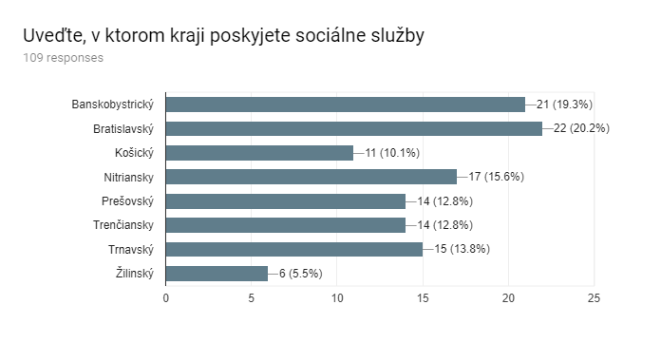
Graf rozloženia sociálnych služieb neverejnými poskytovateľmi hovorí, že najviac neverejných poskytovateľov týchto služieb pracuje v Bratislavskom kraji, a to až 22, čo predstavuje 20,3 % celkového počtu. Nasleduje Banskobystrický kraj s 21 poskytovateľmi neverejných služieb a trojicu uzatvára Nitriansky kraj so 17 poskytovateľmi sociálnych služieb. Najmenej neverejných poskytovateľov sociálnych služieb je v Žilinskom kraji, iba 6, čo tvorí iba 5,5 % z celkového počtu neverejných poskytovateľov.

Sociálne služby v zriaďovateľskej kompetencii VÚC: (DSS (32), ŠZ (33), RS (4), ZPB (6), útulok (9), ZNB (2) a ďalšie (4))
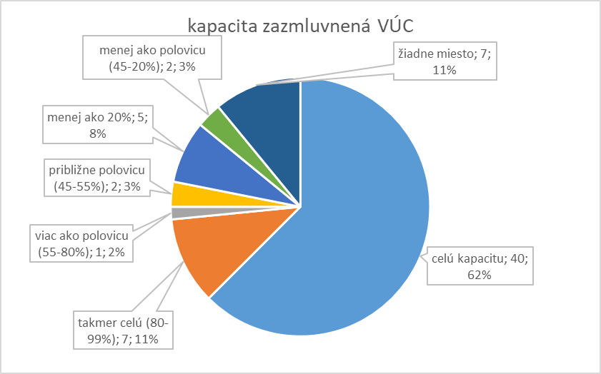
Kapacita zazmluvnená vyššími územnými celkami (VÚC) je rozličná. Celú kapacitu ponúka 40 zariadení sociálnych služieb, čo tvorí 62 % z celkového počtu, takmer celú kapacitu (80 – 99 %) má 7 zariadení, rovnako 7 zariadení neponúka žiadne miesto zazmluvnené VÚC.
Zmena výšky finančného príspevku na prevádzku vyplácaného VÚC:
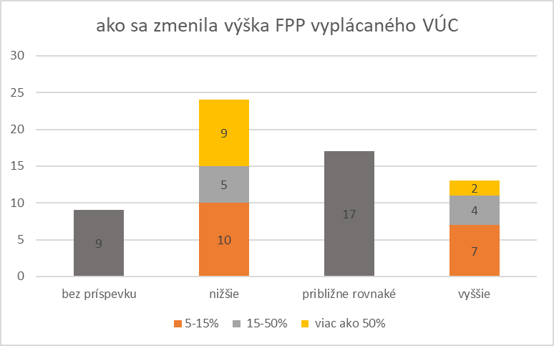

Graf ponúka odpoveď na otázku, ako sa zmenila výška finančného príspevku na prevádzku (FPP) vyplácaného VÚC. Až 24 neverejným poskytovateľom sociálnych služieb sa finančný príspevok znížil, z toho 10 o 5 až 15 %, 5 o 15 až 50 % a 9 až viac ako o 50 %. Naopak, vyšší príspevok bol poskytnutý 13 poskytovateľom, z toho len 2 viac ako o 50 %. Približne rovnakú výšku finančného príspevku dostalo 17 poskytovateľov sociálnych služieb. Bez príspevku ostalo 9 neverejných poskytovateľov sociálnych služieb.

Sociálne služby v zriaďovateľskej kompetencii obcí:
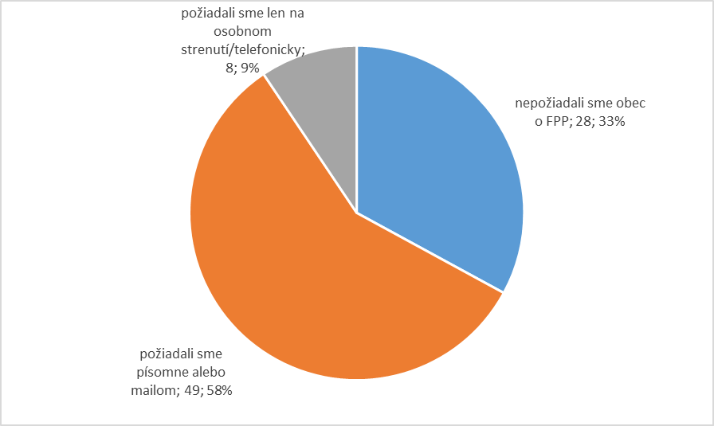

Graf znázorňuje, akým spôsobom a či vôbec požiadal neverejný poskytovateľ sociálnych služieb (v zriaďovateľskej kompetencii obce) obec o poskytnutie finančného príspevku na prevádzku. Z odpovedí vyplynulo, že písomne alebo e-mailom tak urobilo 58 % opýtaných, osobne alebo telefonicky 9 % a až 33 % o poskytnutie finančného príspevku na prevádzku nepožiadalo vôbec.
Odpoveď obcí na žiadosť o finančný príspevok na prevádzku: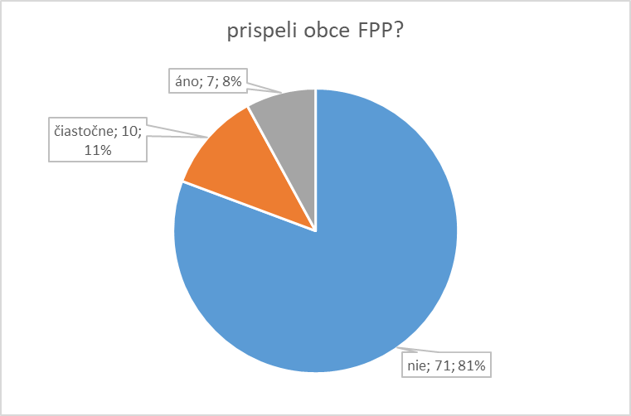

V grafe sa dočítame, aká bola odpoveď obce na žiadosti neverejných poskytovateľov sociálnych služieb o poskytnutie finančného príspevku na prevádzku. Až 81 % žiadostí skončilo zamietnutím a neverejní poskytovatelia nedostali finančný príspevok na prevádzku. Čiastočný príspevok bol poskytnutý 10 poskytovateľom, čo predstavuje 11 % a len 8 %, teda 7 poskytovateľom bol finančný príspevok na prevádzku poskytnutý.

Záver
Zistené čísla z online prieskumu preukázali, že obce naozaj neplnia svoje zákonné povinnosti a že tak robia na základe inštrukcií z ich strešnej organizácie ZMOS.
Platforma za spravodlivé financovanie sociálnych služieb chcela na plánovanom druhom rokovaní u predsedu vlády SR prezentovať nielen tieto zistenia, ale aj paragrafové znenie doplnenia poslaneckej novely Zákona č. 448/ 2008 Z. z. o sociálnych službách, lebo ignorácia zákonných povinností zo strany obcí a ZMOS preukazuje, že bez jasnejšieho znenia zákona nebude zmena reálna.
Pracovná skupina platformy sa zhodla, že do druhého stretnutia s premiérom vypracuje do paragrafového znenia požiadavky neverejných poskytovateľov, vychádzajúc z tých, ktoré komunikovala na rokovaní s predsedom vlády SR i ministrom práce, sociálnych a vecí a rodiny Jánom Richterom:
1. jednoznačne uzákoniť povinnosť miest a obcí hradiť finančný príspevok pre odkázaného občana neverejnému poskytovateľovi, ktorého si občan vybral, a to odo dňa poskytovania služby,
2. zvýšiť príspevok, vyplácaný z MPSVR SR, nad rámec vládou schváleného nariadenia. Tak, aby príspevok vykryl všetky zákonné zvýšenia za daný rok, a nie predchádzajúci, a aby sa dal použiť nielen na mzdy, ale aj na prevádzku,
3. zrušiť zo zákona podmienku vyplatenia príspevku z MPSVR SR, iba ak bude poskytovateľ sociálnych služieb v komunitnom pláne obce či mesta alebo v koncepcii rozvoja sociálnych služieb. Táto podmienka je v rozpore s právom občana na výber poskytovateľa. Poskytovateľa si vyberá občan, a nie poslanci samosprávy.
Požiadavky napokon mierne rozšírili a pripravili návrh na novelizáciu Zákona č. 448/2008 Z. z. o sociálnych službách v tomto paragrafovom znení a s nasledovnými zdôvodneniami:

- Navrhujeme legislatívne upraviť vzorec výpočtu finančného príspevku na prevádzku (FPP) nasledovne:
z ustanovenia § 77 sa vypúšťa ods. 12 zákona č. 448/2008 Z. z.
Náš návrh v praxi znamená, že sa finančný príspevok na prevádzku nebude znižovať, ak priemerný príjem z úhrady klienta u neverejného poskytovateľa je vyšší ako priemerný príjem z úhrady klienta u verejných poskytovateľov (obec, VÚC).
Odôvodnenie:
- Samotný zákon 448/2008 pozerá na neziskovosť žiadateľa o registráciu sociálnej služby na základe právnej formy (§ 64 ods. 12). Preto je potrebné vychádzať z definície neziskovej organizácie a uvedomiť si, že nezisková organizácia je právnická osoba, ktorá poskytuje všeobecne prospešné služby za vopred určených a pre všetkých používateľov rovnakých podmienok a ktorej zisk sa nesmie použiť v prospech zakladateľov, členov orgánov ani jej zamestnancov, ale sa musí použiť v celom rozsahu na zabezpečenie všeobecne prospešných služieb (§ 2 zákona č. 213/1997 Z. z.), a preto neobstoja argumenty, že ak bude mať neverejný poskytovateľ vyššiu úhradu ako verejný poskytovateľ, tak bude dosahovať zisk, lebo keby to aj tak bolo, môže ho použiť len na rozvoj sociálnej služby, ktorú poskytuje. Aj preto nás, prosím, neosočujte vyjadreniami typu, že to „robíme pre biznis a určite z toho niečo máme, inak by sme to nerobili“.
- Každý neverejný poskytovateľ sociálnych služieb je každoročne auditovaný a zverejňuje svoju ročnú závierku na internete v registri účtovných závierok, ako aj na svojej domovskej web stránke, t. z., že obec a VÚC majú možnosť overiť si účtovníctvo a jeho hospodárenie a pravidelne štvrťročne predkladajú neverejní poskytovatelia orgánom verejnej správy aj vyúčtovanie poskytnutých zdrojov. Preto tvrdenie zo strany zástupcov ZMOS-u, že obce, mestá nemajú informácie o hospodárení neverejných poskytovateľov, považujeme za zavádzajúce a účelové.
- Je potrebné ešte zdôrazniť, že pri výpočte FPP sa nevychádza z reálnych nákladov neverejného poskytovateľa, ale z priemerných výdavkov verejných poskytovateľov. Preto, ak sa nebude znižovať výška FPP o sumu rozdielu medzi priemernými skutočne dosiahnutými príjmami z platenia úhrady verejného a neverejného poskytovateľa, nebude stále neverejný poskytovateľ dosahovať zisk a bude si môcť hradiť z tohoto rozdielu náklady na poskytovanie sociálnej služby, ktoré nie sú hradené z verejných zdrojov (napr. revízie, veľké opravy, nákup opotrebovaných zariadení, stavebné úpravy, supervízia, vzdelávanie, účtovníctvo, personalistiku, verejné obstarávanie, miestne dane), ktoré v prípade potreby hradí mnohým verejným poskytovateľom priamo ich zriaďovateľ (obec, VÚC) a nepremietajú sa do ich nákladov, čím znižujú aj svoje priemerné bežné výdavky, ktoré sú východiskom pre výpočet FPP, ale neverejný poskytovateľ si ich musí uhradiť z vlastných zdrojov.
- Priemerné výdavky a príjmy, z ktorých sa vypočítavajú rôzne ekonomické kategórie u verejných poskytovateľov, nevychádzajú z reálneho počtu klientov, ale z registrovanej kapacity. Neverejní poskytovatelia sú však financovaní podľa skutočného počtu klientov. Ak sa hodnoty ekonomických kategórií vypočítavajú rozdielne (počet klientov vs. kapacita), vznikajú rozdielne výstupy, ktoré majú negatívne dopady na financovanie neverejných poskytovateľov.

- Žiadame, aby sa paušálny príspevok, ktorý poskytujú zdravotné poisťovne vo výške 3,30 € odkázaná osoba/deň, nezohľadňoval na účely určenia najvyššej sumy úhrady za sociálnu službu (regulovaná úhrada) ani na účely určenia výšky finančného príspevku na prevádzku.

Odôvodnenie:
- Máme za to, že, ako to bolo deklarované zo strany vlády (MPSVR a MZ SR), paušálne sumy poskytované na základe verejného zdravotného poistenia mali byť od 1. 1. 2018 ďalším zdrojom pre poskytovateľov sociálnych služieb, aby mohli aspoň čiastočne pokryť svoje náklady na zdravotnú starostlivosť v rovine ošetrovateľskej starostlivosti, a nie pokryť náklady na sociálne služby.
- Je preto neprijateľné, aby sa príjem z paušálnych úhrad z verejného zdravotného poistenia (či už priemerné príjmy zistené u poskytovateľov v danej obci, alebo VÚC, alebo skutočné príjmy neverejného poskytovateľa) podľa § 71 odsek 4 započítali ako ďalší druh príjmu na spolufinancovanie sociálnej služby. Reálne to môže znamenať, že pri zúčtovaní neverejný poskytovateľ bude povinný vrátiť časť sumy z poskytnutého finančného príspevku na prevádzku sociálnej služby.
- Platná právna úprava poskytovania ošetrovateľskej starostlivosti je aj tak, vzhľadom na súčasné podmienky a výšku paušálnej úhrady, pre poskytovateľov málo motivujúca a zohľadňovanie paušálnych príspevkov na účely regulovanej úhrady a FPP to ešte viac zhoršuje.
- Aj v tejto úprave sa prejavuje nerovnoprávnosť verejných a neverejných poskytovateľov, lebo pokiaľ verejným poskytovateľom sa v dôsledku vyplatenia paušálnej úhrady z verejného zdravotného poistenia nebude nič znižovať (oni nemajú finančný príspevok na prevádzku), naopak, zvýši im to príjem, bez toho, aby im zákon ustanovoval, že sa im má príjem z verejných zdrojov z uvedeného dôvodu znížiť.

- Naďalej žiadame, aby poskytovanie FPP zo strany obcí nebolo podmienené „objednaním“ si sociálnej služby, a preto žiadame, aby v ustanovení § 75 odsek 1 boli vypustené nasledovné slová:
„ak o poskytovanie tejto sociálnej služby neverejného poskytovateľa sociálnej služby, okrem neverejného poskytovateľa sociálnej služby krízovej intervencie, požiadala obec.“

Odôvodnenie:
- Naďalej najčastejším dôvodom neposkytnutia FPP pre neverejného poskytovateľa, ktorého si občan vybral, je práve skutočnosť, že obec si žiadnu službu „neobjednala“.
- Nepresvedčili nás ani argumenty, ktoré boli diskutované a uvádzané ZMOS-om a MPSVR na rokovaniach u pána premiéra. Nami predložené písomné dôkazy o tom, ako obce odmietajú spolufinancovať sociálnu službu pre svojich obyvateľov, neboli brané do úvahy s veľmi podivuhodným argumentom, že občan si mal podať žiadosť, a nie neverejný poskytovateľ. Chceli by sme zdôrazniť, že občan si nepodáva žiadosť o poskytnutie FPP. Podľa § 8 zákona o sociálnych službách si občan môže podať žiadosť len o zabezpečenie poskytovania sociálnej služby. Tá mu však ešte nezaručuje, že jeho miesto u neverejného poskytovateľa bude z obce financované, t. j. že obec si objedná
pre neho sociálnu službu u neverejného poskytovateľa, ktorého si občan vybral. Pokiaľ obec nepožiada neverejného poskytovateľa o zabezpečenie sociálnej služby a neuzavrie s ním zmluvu o poskytovaní FPP, k žiadnej podpore z verejných zdrojov pre občana nedochádza.
- Navyše, ani na tých občanov, ktorí mali podanú žiadosť podľa § 8 citovaného zákona, nebol zo strany obce neverejnému poskytovateľovi, ktorého si občan vybral, poskytnutý FPP.
- Navyše, ako si mali podať žiadosť občania, ktorým sa sociálna služba už poskytuje, lebo sa im začala poskytovať pred nadobudnutím účinnosti novely zákona o sociálnych službách, t. j. pred 1. 1. 2018, t. j. v čase, keď obce nemali povinnosť poskytovať FPP?
- Mnohé obce postupujú tak, že ak sa aj rozhodnú poskytovať FPP, neposkytujú ho vo výške stanovenej zákonom, t. j. poskytujú ho v nižšej sume alebo nie na celkový počet občanov, čím poškodzujú neverejných poskytovateľov, ktorí majú problémy s financovaním prevádzky zariadenia.

- Žiadame vypustiť zo Zákona č. 448/2008 Z. z. o sociálnych službách ustanovenie, ktoré podmieňuje priznanie finančného príspevku na poskytovanie sociálnej služby v zariadeniach podmienených odkázanosťou z MPSVR SR pre odkázaného občana tým, že poskytovateľ, ktorý žiada o finančný príspevok, je v súlade s komunitným plánom obce, mesta alebo s koncepciou rozvoja sociálnych služieb.

Odôvodnenie:
- Táto podmienka je podľa nás v príkrom rozpore s právom občana na výber poskytovateľa a považujeme ju za protiústavnú. Rešpektujeme pôsobnosť a zodpovednosť samosprávy za svojich obyvateľov pri poskytovaní sociálnych služieb, ale v žiadnom prípade nesmie byť realizácia ústavného práva občana na zabezpečenie služby a výber poskytovateľa, a tým aj finančná podpora zo štátneho rozpočtu závislá od vôle či svojvôle, prípadne nečinnosti poslancov samosprávy, ktorým novela dala právomoc aj bezdôvodne vylúčiť odkázaných občanov z verejnej podpory.
- Navyše, prijímateľ sociálnej služby sa nemá ani ako brániť a ani uplatňovanie si nároku voči obci zo strany neverejného poskytovateľa súdnou cestou nie je riešením jeho akútnej nepriaznivej sociálnej situácie. Ak je občan odkázaný na sociálnu službu, nemá čas čakať dlhé roky na rozhodnutie súdu v predmetnej veci.

- Žiadame zjednotiť spôsob zohľadňovania neprítomnosti prijímateľa ambulantnej sociálnej služby v zariadeniach podmienených odkázanosťou vo väzbe na nárok na FPP poskytovaný zo strany obcí a vyšších územných celkov, a to analogicky, ako je to upravené v ustanovení § 78d odsek 13 zákona o sociálnych službách pre finančný príspevok na poskytovanie sociálnej služby poskytovaný zo strany MPSVR (20 pracovných dní a 80-hodinový rozsah).

Odôvodnenie:
- Prax orgánov verejnej správy, hlavne úradov vyšších územných celkov, je pri zohľadňovaní neprítomnosti prijímateľa ambulantnej sociálnej služby v zariadeniach podmienených odkázanosťou veľmi rozdielna a pohybuje sa vo veľkom rozpätí. Napr. niektoré VÚC žiadajú vrátiť finančný príspevok na prevádzku aj za jednu hodinu neprítomnosti prijímateľa, iné požadujú vrátiť príspevok za každý deň neprítomnosti alebo za niekoľko dní. To v praxi spôsobuje veľké problémy poskytovateľom sociálnych služieb pri plánovaní a financovaní sociálnej služby a nezohľadňuje objektívne dôvody neprítomnosti prijímateľa v krátkom časovom úseku (návšteva lekára, rodinné problémy) a komplikuje flexibilitu poskytovania sociálnej služby, pričom poskytovateľ ich nevie ovplyvniť. Neverejný poskytovateľ predsa nemôže reagovať na také krátke časové výpadky (neprítomnosť) znížením napr. zamestnancov.

Tento článok je súčasťou projektu Politiky zamestnanosti realizovaného Inštitútom zamestnanosti. Tento projekt je podporený z Európskeho sociálneho fondu v rámci OP EVS.

Aktivita: starnutie populácie, Merateľný ukazovateľ: P0587
viac na www.iz.sk a https://www.iz.sk/sk/projekty/starnutie-populacie

